TAREA: 10/04
PRIMER GRADO “A”

- COMPLETA CON LAS VOCALES QUE FALTAN:
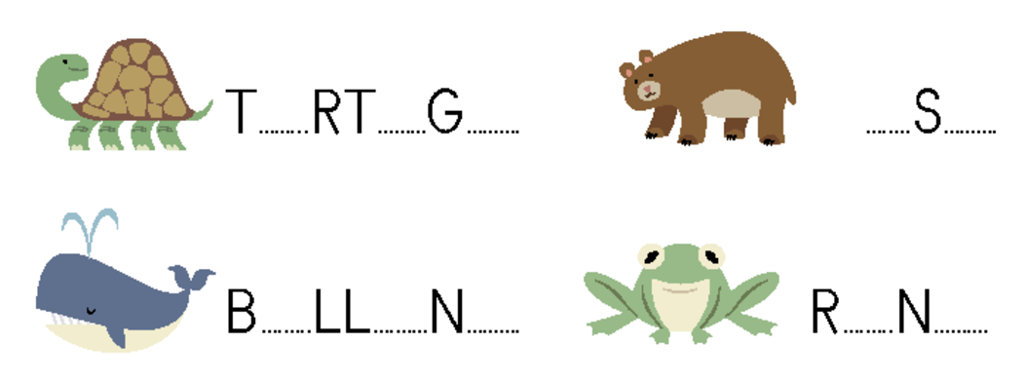
- COLOREÁ LOS DIBUJOS QUE CONTENGAN “M”
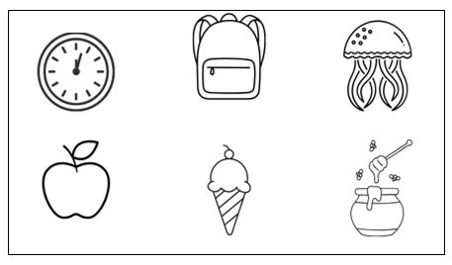
- TRAZÁ LOS CAMINITOS. LUEGO COLOREÁ
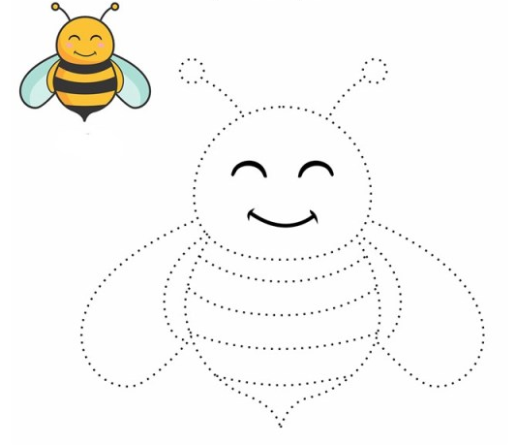
FECHA DE PRESENTACIÓN: 13/04
NOTIF: ………………………………………………….

